Информация
о социально-экономическом развитии Княгининского района
за январь-декабрь 2018 года

Княгининский район расположен на юго-востоке центральной части Нижегородской области. На севере он граничит с Лысковским районом, на востоке - со Спасским, на юго-востоке - с Сергачским, на юге и западе - с Бутурлинским и Большемурашкинским районами. Районный центр – город Княгинино находится в 120 км. от г. Н. Новгорода и связан с ним автотрассой областного значения.
Площадь района составляет 769 кв. км. На территории района находится четыре сельских и одно городское поселение, объединяющие 61 населенный пункт.

Демография
На начало 2018 года на территории Княгининского района проживало 11554 человека (на начало 2017 -11855), в том числе в городе Княгинино -6804 (на начало 2017 -7062) постоянного населения.
За январь-декабрь 2018 года родилось 109 младенцев, это на 21 человек больше аналогичного периода 2017 года, умерло 177 человек, что на 16 человек меньше чем за 12 месяцев 2017 года, естественная убыль составила -68 человека, за аналогичный период 2017 года 105 человек.
Прибыло в район 504 человека, выбыло 644, миграционная убыль населения составила 140 человек. За январь –декабрь 2017 убыль составила 196 человек.
В структуре постоянного населения района основную долю занимают граждане трудоспособного возраста 54,8% или 6335 чел., моложе трудоспособного возраста 16,8% или 1942 чел. Численность населения старше трудоспособного возраста 3277 тыс. чел. или 28,4%.
Коэффициент демографической нагрузки (на 1000 трудоспособного населения приходится детей в возрасте 0-15 лет и лиц пенсионного возраста) составляет 823,8

Экономика
За январь-декабрь 2018 года отгружено товаров собственного производства, выполнено работ и услуг по полному кругу организаций на сумму 3436,2 млн. руб. (105,4% к соответствующему периоду 2017 года), в т.ч. в разрезе отраслей:
- обрабатывающие производства – 78,9% (2710,7 млн. руб.);
- сельское хозяйство – 12,4% (426,5 млн. руб.);
-водоснабжение, водоотведение, организация сбора и утилизация отходов, деятельность по ликвидации загрязнений- 0,7 % (25,0 млн. руб);
- обеспечение электрической энергией, газом и паром – 1,7% (59,2 млн. руб.);
- строительство – 4% (137,4 млн. руб.);
- образование – 0,7% (22,8 млн. руб.);
- деятельность в области здравоохранения и социальных услуг – 0,1% (4,6 млн. руб.);
-прочие- 1,5 % (50,0 млн.руб.)

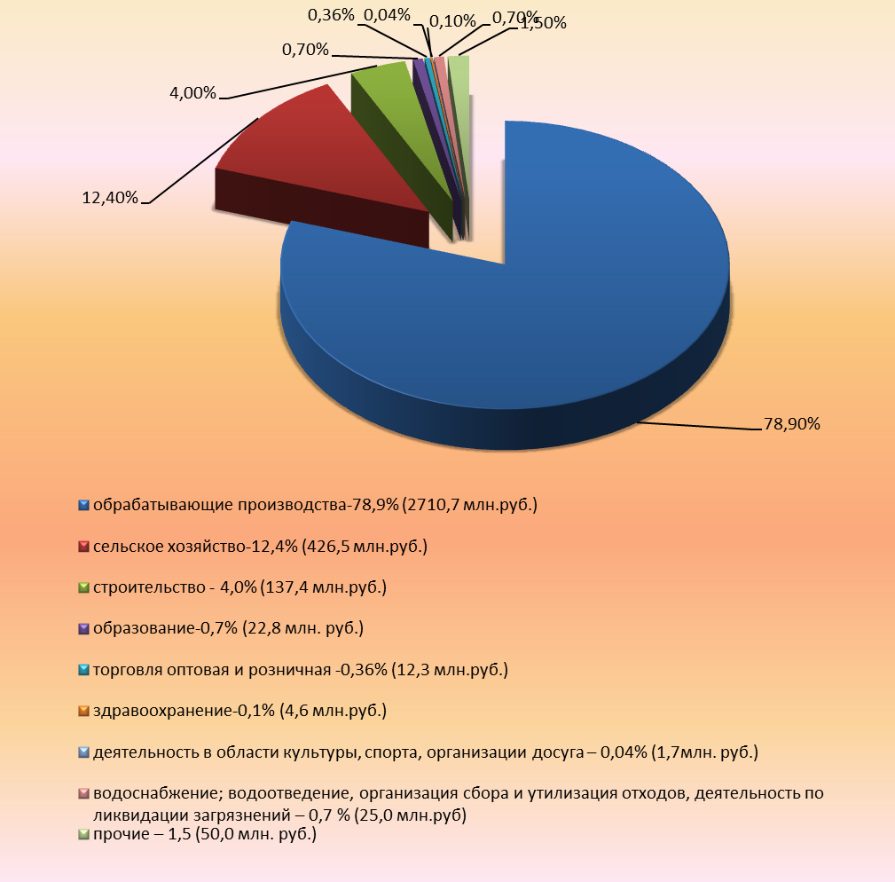

Обрабатывающие производства

В текущей структуре реального сектора экономики района основную долю, более 78,9 %, занимают обрабатывающие производства. В районе функционирует 9 промышленных предприятий, 1 из них крупное, 1 среднее, 7 малых. Основную долю объема выпускаемой продукции занимает производство пищевых продуктов - ОАО «Княгининское молоко»- более 91 % (крупное). Средним предприятием является АО «Княгининская швейная фабрика», которая выполняет заказы силовых структур страны. Данные предприятия и составляют основу промышленного производства.
За 12 месяцев 2018 года промышленными предприятиями отгружено товаров собственного производства, выполнено работ и услуг на сумму 2710,7 млн. руб., что к уровню 2017 года составляет 102,6 %.
Сельское хозяйство

Основные показатели сельскохозяйственного производства
(по всем категориям хозяйств)

Показатели | Ед. изм. | 2017 | Темп роста к 2016 году,  в % | 2018 | Темп роста  к 2017 году,  в %
Поголовье крупного рогатого скота на конец отчётного периода, всего,  в т.ч. коров продуктивного стада | голов | 5751  2990 | 87,0  87,0 | 5151  2400 | 90,0  80,0
Объёмы производства продукции животноводства: | тонн
- молоко | тонн | 12300,0 | 100,0 | 10900,0 | 87,0
- мясо (скот и птица на убой в живом весе) | тонн | 600,0 | 100,0 | 600,0 | 100,0
Посевные площади сельскохозяйственных культур, в т.ч.  - зерновых культур | тыс. га | 29,0  20,4 | 104,0  104,0 | 28,2  18,0 | 97,0  88,0
Валовой сбор:  - зерновые культуры  - картофель  - овощи открытого грунта | тонн | 48,5  6,2  3,5 | 106,0  95,0  97,0 | 39,7  6,2  3,5 | 82,0  100,0  100,0
Урожайность зерновых культур | ц/га | 23,8 | 103,0 | 22,2 | 93,0
За январь-декабрь 2018 года в сельхозорганизациях от одной коровы надоено в среднем 4540,0 кг молока, что на 467,0 кг больше, чем за январь-декабрь 2017 года.
За январь-ноябрь 2018 года сельхозорганизациями получена балансовая прибыль в размере 52763,2 тыс. руб., наибольшую прибыль имели: ООО «Покровская слобода» -22356,0 тыс. руб.

Потребительский рынок

Для обслуживания населения на территории района размещено более 100 предприятий розничной торговли, 13 предприятий общественного питания, действует ярмарка «выходного дня».
Оборот розничной торговли по всем каналам реализации составил 949,8 млн. рублей с темпом роста в сопоставимых ценах 102,4 %.
Обеспеченность населения района торговыми площадями на 1 января текущего года составила 667 кв. м. на 1 тысячу жителей при расчетном нормативе 393 кв. м.
.

Малое предпринимательство

По состоянию на 01.01.2019 в районе зарегистрирован 308 субъектов малого предпринимательства в т.ч., 43 малых предприятия и 265 предпринимателей без образования юридического лица.
Всего в предпринимательском секторе занято порядка 900 человек, что составляет 20 % от занятых в экономике. Преобладающим видом деятельности индивидуальных предпринимателей является торгово-закупочная деятельность, грузовые перевозки, бытовые услуги населению. Основные виды деятельности малых предприятий Княгининского района: промышленность ( ООО «ШФ Сателлит», ООО «Колобок», ООО «Бриг», ООО Крупко» и др.) сельское хозяйство (СПК «Большеандреевский», ООО «Новый век», ЗАО «Покровская слобода» и др.), строительство (ООО «Княгининский стройгаз», ООО «Строитель», ООО «Княгининская ДСК»), розничная торговля (ООО «Магистраль», ООО «Сатурн» и др.) . За 2018 год малыми предприятиями, учитываемыми статистикой отгружено товаров собственного производства, выполнено работ и услуг на 430,3 млн.рублей, что к уровню 2017 года составляет 114 %. увеличение объемов наблюдается в сельском хозяйстве (105,7 %), промышленности (146,9 %) и строительстве (118,4 %). В структуре отгруженной продукции наибольшую долю, 50,7 % , занимает сельское хозяйство, 32 % -строительство. Доля малого бизнеса в собственных доходах бюджета -15,8%, в том числе ИП -2,5 %.

Инвестиционная деятельность

Всего за 12 месяцев 2017 года объем инвестиций в основной капитал за счет всех источников финансирования по полному кругу организаций с составил 268,8 млн. руб., в т.ч. в разрезе отраслей:
- обрабатывающие производства – 27,5% (73,9 млн. руб.);
- сельское хозяйство – 34,9% (93,8 млн. руб.);
- торговля оптовая и розничная – 11% (29,7 млн. руб.);
-строительство - 1,3 % (3,4 млн.руб.);
- образование – 2,7% (7,2 млн. руб.);
-обеспечение электрической энергией, газом и паром; кондиционирование воздуха -1,6% (4,3 млн.руб);
-водоснабжение, водоотведение – 3 % (8,1 млн.руб)
-здравоохранение и предоставление социальных услуг – 1,3% (3,4 млн. руб.);
-деятельность профессиональная , научная и техническая - 14,7 % (39,5 млн.руб.);
- прочие –2,0% (5,5 млн. руб.).
Объем инвестиций по субъектам малого предпринимательства - 56,8 млн. руб.

Занятость и доходы населения
Занятость населения
В экономике района занято около 5000 человек.
За январь-декабрь 2018 года в структуре работающего населения района порядка 52 % от числа занятых в экономике по всем видам деятельности составили работающие на крупных и средних организациях, порядка 20% - в малом бизнесе (остальные заняты в домашнем хозяйстве производством продукции для реализации, в различных филиалах (Ростелеком, газовый участок, пожарная часть, банка), т.е. организации которые не отчитываются в статистику).

Оплата труда

За январь-декабрь 2018 года среднемесячная заработная плата работающих по полному кругу организаций составила 25048,6 руб., (113,2 % к 2017 году) по крупным и средним организациям - 27946,2 руб (113,9 %).
Среднемесячная заработная плата по видам деятельности
по крупным и средним предприятиям (руб.)

Вид  деятельности | 2018 год | Темп роста (спада), %
Сельское, лесное хозяйство, охота, рыболовство и рыбоводство | 26373,4 | 100,0
Обрабатывающая промышленность | 27476,1 | 110,7
Строительство (малые предприятия) | 15259,2 | 128
Торговля оптовая и розничная; ремонт автотранспортных средств и мотоциклов | 23482,2 | 96,5
Деятельность по операциям с недвижимым имуществом | 13480,6 | 123,3
Деятельность профессиональная, научная и техническая | 18212,1 | 115,4
Государственное управление и обеспечение военной безопасности; обязательное социальное обеспечение | 35763,3 | 107,7
Образование | 30309,4 | 121
Деятельность в области здравоохранения и социальных услуг | 28433,8 | 124,4
Деятельность в области культуры, спорта, организации досуга и развлечений | 18831,5 | 113,9
Всего по обследуемым видам деятельности | 27946,2 | 113,9

Ситуация на рынке труда в 2018 году и в текущем периоде 2018 года носила стабильный характер.
Уровень безработицы составил на начало 2019 года 0,53 %, что ниже показателя на начало 2018 года -0,73 %.

